Областной методический конкурс педагогов образовательных учреждений Костромской области
Номинация: исследовательский проект

Тема:
«Семейное путешествие по сети Интернет»
Автор работы: Боганова Любовь Юрьевна,
учитель начальных классов МОУСОШ №2 г. Буя

2014 г.

ИНФОРМАЦИОННАЯ КАРТА ПРОЕКТА

1.Полное название проекта | Проект «Семейное путешествие по сети Интернет»
2. Автор проекта | Боганова Л.Ю., учитель начальных классов МОУСОШ №2 г.о. город Буй Костромской области
3. Цель проекта | Формирование первоначального представления родителей о новой информационно-образовательной среде школы и возможностях совместной деятельности родителей и детей в ней.
4. Сроки проведения | С 21 февраля 2013 г. по 7 марта 2013 г.
5. Место проведения | МОУСОШ №2 г. Буя Костромской области
6. Участники | Ученики и родители 1 А класса МОУСОШ №2 г. Буя
7. Условия участия в проекте | Добровольность участия в проекте
8.Особая информация и примечания | Проект предполагает на основе организации совместной деятельности детей и родителей первоклассников создать условия безопасного использования сети Интернет в образовательных целях.

I.Теоретическая часть

Введение

Актуальность, новизна исследования.

Перемены, происходящие в современном обществе, требуют ускоренного совершенствования образовательного пространства, определения целей образования, учитывающих государственные, социальные и личностные потребности и интересы. В связи с этим приоритетным направлением становится обеспечение развивающего потенциала новых образовательных стандартов. Развитие СМИ и сети Интернет приводит к тому, что школа перестает быть единственным источником знаний и информации для учащегося.
В феврале 2010г. Президент Российской Федерации утвердил Национальную образовательную инициативу «Наша новая школа», в которой отмечается: «Модернизация и инновационное развитие - единственный путь, который позволит России стать конкурентным обществом в мире 21-го века, обеспечить достойную жизнь всем нашим гражданам. В условиях решения этих стратегических задач важнейшими качествами личности становятся инициативность, способность творчески мыслить и находить нестандартные решения, умение выбирать профессиональный путь, готовность обучаться в течение всей жизни. Все эти навыки формируются с детства. Современные средства информационно-коммуникационных технологий стали неотъемлемой частью повседневной жизни современного школьника, и я понимаю, насколько они значимы для его социальной адаптации.
Сегодняшние младшие школьники – представители нового цифрового поколения, в том числе пользователи Интернета. Они чувствуют себя в глобальной сети естественно и непринужденно.
Интернет является полноценной частью образа жизни современных детей, и это требует изменений во всех сферах общества, в т. ч. и в образовании. В новых стандартах начальной школы предполагается, что каждый ребенок должен иметь доступ к компьютеру и Интернету и, соответственно, приобретать определенный уровень медиаграмотности.
Сегодня мы растим наше завтрашнее. Будущее образования вижу в формировании новой информационно - образовательной среды, которая не мыслима без ресурсов Интернет.
Предлагаю выстроить взаимодействие педагога с семьёй с первого года обучения по-новому. Считаю, что с этого времени закладывается основа будущего детей. Но успешное будущее – это результат совместных усилий семьи и школы.

Выделение проблемы и цели исследования.
Проведя анкетирование в своём 1 классе, я выявила:
- во всех семьях есть компьютер и доступ к сети Интернет;
- 60% первоклассников имеют свой профиль в социальных сетях (В Контакте, Одноклассниках и др.), что для меня было неожиданностью. У некоторых детей профили открыты и доступны всем пользователям. Дети выкладывают в сети фамилию, точный возраст, номер школы;
- 40% учеников пользуются Интернет без контроля со стороны взрослых;
- каждый второй ребёнок класса выходит в сеть ежедневно и почти треть детей один - два раза в неделю.
В ходе анкетирования было так же выявлено, что все дети не знакомы с нормами поведения в социальных сетях.
Сталкиваясь с опасностью при использовании Интернета, дети часто не знают, как поступить и к кому обратиться в такой ситуации, а потому вынуждены действовать методом проб и ошибок.
Чаще всего в ситуации, когда дети не могут справиться с чем-либо в Интернете, они обращаются за помощью к родителям и друзьям. Учителя стоят на последнем месте среди источников помощи.

Противоречие: количество первоклассников - пользователей Интернет увеличивается с каждым днём, но у детей и их родителей не сформировано представление о безопасном использовании ресурсов Интернет.

Данное противоречие определяет проблему исследования: у родителей первоклассников не сформировано представление о новой информационно-образовательной среде школы и её возможностях при организации совместной деятельности родителей и детей в ней.

Гипотеза исследования: Организация совместной деятельности детей и родителей первоклассников обеспечит условия безопасного использования сети Интернет в образовательных целях.

Цель исследования: сформировать первоначальное представление родителей о новой информационно-образовательной среде школы и возможностях совместной деятельности родителей и детей в ней.

Объект исследования: управление процессом осуществления совместной деятельности детей и родителей первоклассников в новой информационно-образовательной среде школы.

Предмет исследования: совместная деятельность детей и родителей.

В соответствии с целью исследования определены задачи проекта:

1. Организовать совместную деятельность родителей и детей, для приобретения опыта сотрудничества и взаимопомощи.
2. Сформировать у родителей умения контролировать использование ребёнком сети Интернет.
3. Подготовить родителей к необходимости совместной со школой деятельности по формированию у ребенка понимания образовательных возможностей сети Интернет и безопасных норм работы в ней, обучению учащихся первоначальным умениям поиска информации в сети, её отбора и представления.
4. Развитие и воспитание младших школьников через систему предлагаемых заданий и организацию совместной продуктивной деятельности. (При запуске проекта необходимо для родителей на сайте проекта выпустить буклеты о способах контроля использования ребёнком сети Интернет)

Теоретическое обоснование:
Методологической основой исследовательского проекта являются: Федеральный государственный образовательный стандарт начального общего образования, Концепция духовно-нравственного развития и воспитания личности гражданина России, Государственная программа РФ «Развитие образования» на 2013 – 2020 гг. В этих документах отмечается, что в современных условиях без социально-педагогического партнерства школа не способна обеспечить полноценное духовно-нравственное развитие и воспитание обучающихся. Для решения этой общенациональной задачи необходимо выстраивать педагогически целесообразные партнёрские отношения с различными субъектами социализации и, прежде всего, с семьей, поскольку ценности личности формируются в семье. Взаимоотношения в семье проецируются на отношения в обществе и составляют основу поведения человека, а недостатки развития и воспитания в этот период жизни трудно восполнить в последующие годы.

То же можно сказать и о сети Интернет. От того, как будет сопровождаться вхождение ребенка в эту сеть, зависит его дальнейшая деятельность в сети. Этот проект нацелен на то, чтобы это вхождение было осознанным, конструктивным, созидательным и по-семейному добрым. Именно поэтому роль тьюторов, обеспечивающих сопровождение ребенка в проекте, должны выполнять родители.

В ходе проекта у младших школьников формируется достаточно осознанная система представлений о возможностях сети Интернет для познания окружающего мира, о социальных и межличностных отношениях, нравственно-этических нормах поведения в сети.

Проект ориентирован на интеллектуальное и на духовно-нравственное развитие и воспитание младших школьников через систему предлагаемых заданий и организацию совместной продуктивной деятельности.

Этапы реализации исследовательского проекта

Этап | Название | Сроки
1. | В кругу семьи, в кругу друзей | 21-23 февраля 2013 г.
2. | Проект "Безопасный Интернет" | 24-27 февраля 2013 г.
3. | Виртуальное путешествие по миру | 28 февраля - 3 марта 2013 г.
4. | Путешествие в Интернет-библиотеку | 4-7 марта 2013 г.

Механизмы реализации исследовательского проекта

Этап 1. Погружение в проект.
Цель этапа - подготовка учащихся и родителей к работе в сетевом семейном проекте.
Задачи: определить проблему, тему и цель проекта в ходе совместной деятельности семьи и школы; создать команды-участницы проекта.

На данном этапе учитель предлагает учащимся и их родителям принять участие в данном сетевом семейном проекте. Учащиеся, родители выполняют входную диагностику, осуществляют вживание в ситуацию, обсуждают тему проекта, определяют свои потребности и возможности, формируют семейные команды.

Этап 2. Планирование деятельности.
Цель этапа – знакомство с проектом «Семейное путешествие по сети Интернет» и планирование работы команды по участию в проекте.
Задачи: определить сроки выполнения этапов, источники информации, способы сбора и анализа информации, возможных форм презентации; установить процедуру и критерии оценивания результата и процесса.

На этом этапе команды знакомятся на сайте педагога с проектом, регистрируются, обсуждают план путешествия, знакомятся со способами контроля использования ребёнком сети интернет, распределяют обязанности в команде.

Этап 3. Реализация плана.
Цель – проведение совместной работы учащихся и родителей по этапам проекта.
Задачи: совместная работа учащихся и родителей по этапам проекта, промежуточное обсуждение полученных данных в командах, на консультациях (во внеурочное время).
На данном этапе учитель наблюдает, советует, косвенно руководит деятельностью команд, отвечает на их вопросы, следит за соблюдением временных рамок этапов деятельности, рецензирует и корректирует поступающий материал, корректно отвергает тот или иной материал.
Семейные команды выполняют запланированные действия самостоятельно. При необходимости консультируются с учителем, осуществляют промежуточные обсуждения полученных данных в командах.

Этап 4. Оформление материалов.
Цель - оформление материалов команд, ведение дневника на страничке «Семейного путешествия по сети Интернет»
Задачи: оформление полученной информации, создание и размещение материалов по этапам путешествия на страничке «Семейного путешествия по сети Интернет»
При оформлении материалов все члены семейной команды работают сообща. При этом каждый должен выполнять своё поручение. Команды размещают поэтапно информацию о проделанной работе на сайте, и имеют возможность наблюдать за деятельностью другой команды. Всем участникам и зрителям сразу отображаются все изменения, которые со страницей происходят. При этом дети могут обсуждать, видеть работы других команд, вносить необходимые коррективы.

Этап 5. Презентация результатов.
Цель – демонстрация результатов работы команд-участниц проекта.
Деятельность учителя: организует презентацию, продумывает и реализует взаимодействие с родителями; при необходимости консультирует учащихся по вопросам подготовки презентации и оформления портфолио; репетирует с учениками предстоящую презентацию результатов проектной деятельности; выступает в качестве эксперта, принимает отчет.
Деятельность команд: выбирают (предлагают) форму презентации; готовят презентацию: продолжают оформлять портфолио; при необходимости консультируются с учителем; осуществляют защиту проекта; отвечают на вопросы слушателей и/или выступают в роли эксперта.

Этап 6. Оценка результатов и процесса проектной деятельности.
Цель – оценка результатов и процесса проектной деятельности.
Задачи: коллективное обсуждение результатов проекта; самоанализ проектной деятельности.
Деятельность учителя: оценивает усилия команд, креативность, использование источников, неиспользованные возможности, потенциал продолжения, качество отчета, мотивирует учащихся и их родителей; наблюдает, направляет процесс.
Деятельность команд: осуществляют оценивание деятельности и ее результативности в ходе:
- коллективного обсуждения семейных дневников
- итоговой диагностики

Средства, используемые при реализации исследовательского проекта

- сеть Интернет;
- сайт «Семейное путешествие по сети Интернет»;
- личный сайт учителя;
- электронная почта участников проекта.

Технологии, используемые при реализации исследовательского проекта

информационно – коммуникативные технологии;

КТД;

мастер-классы;

мониторинговые процедуры
Методы, используемые при реализации исследовательского проекта
1. Методы теоретического исследования: анализ, синтез, моделирование, проектирование, прогнозирование, абстрагирование.
2. Методы эмпирического исследования: эксперимент, опрос, анкетирование, наблюдение, измерение, экспертная оценка.
3. Методы математической статистики, графического анализа обработки данных исследования с применением компьютерных технологий.

Результаты внедрения исследовательского проекта

Планируемые результаты:
Личностные результаты:
- формирование целостного, социально ориентированного взгляда на сеть Интернет как уникальный информационный ресурс и средство продуктивной коммуникации;
- принятие и освоение социальной роли обучающегося, развитие мотивов учебной деятельности и формирование личностного смысла учения;
- развитие самостоятельности и личной ответственности за свои поступки, в том числе в информационной деятельности;
- развитие навыков сотрудничества со взрослыми и сверстниками в разных социальных ситуациях и др.

Метапредметные результаты:
- познавательные универсальные учебные действия
  - использование различных способов поиска, сбора, обработки, анализа и интерпретации информации;
  - овладение навыками смыслового чтения текстов различных стилей и жанров в соответствии с целями и задачами;
  - умение осознанно строить речевое высказывание и составлять тексты в устной и письменной формах;
  - освоение способов решения проблем творческого и поискового характера;
- коммуникативные универсальные учебные действия
  - умение договариваться о распределении функций и ролей в совместной деятельности с родителями;
  - готовность слушать собеседника и вести диалог;
  - умение договариваться о распределении функций и ролей в совместной деятельности и др.;
- регулятивные универсальные учебные действия
  - овладение способностью принимать и сохранять цели и задачи деятельности, поиска средств ее осуществления;
  - формирование умения планировать, контролировать и оценивать свои действия в соответствии с поставленной задачей и условиями ее реализации;
  - определять наиболее эффективные способы достижения результата;
  - освоение начальных форм познавательной и личностной рефлексии;
  - осуществлять взаимный контроль в совместной деятельности и др.
Способы оценки результатов внедрения исследовательского проекта:

На протяжении всего проекта команда ведет Дневник участника проекта, в котором реализуются различные стратегии и, соответственно, методики и инструменты формирующего оценивания:
Стратегия выявления потребностей учащихся:
написание отзыва о прочитанной книге;
анкетирование участников проекта;
Стратегия поощрения саморегуляции и сотрудничества:
составление плана этапа с распределением обязанностей и сроков исполнения;
форум;
Стратегия мониторинга прогресса:
маршрутный лист;
оценивание образовательных достижений с помощью шкалы личностного роста;
заполнение листов рефлексии (фотографии, отзывы, мнения участников проекта);
Стратегия проверки понимания:
ведение читательского дневника;
продукт как результат;
форум;
Стратегия доказательства понимания и умения:
Самооценка
Отзывы на форуме

Показатели эффективности исследовательского проекта :

- количество участников проекта;
- качество представленных по итогам проекта материалов;
- удовлетворенность учащихся и родителей работой в проекте;
- уровень понимания родителями необходимости совместной с ребенком деятельности в сети Интернет и необходимости контроля за работой ребенка в сети.
- уровень знаний ребенком безопасных норм работы в сети Интернет

Мониторинг эффективности проекта «Семейное путешествие по сети Интернет»

По результатам итогового анкетирования семейных команд и совместного подведения итогов проекта мною были сделаны следующие выводы:
- по мнению 80% родителей расширился кругозор ребёнка, у 20% расширился частично;
- мотивация учебной деятельности ребёнка повысилась у 100% детей;
- овладели нормами безопасного поведения в сети 100% детей;
- уровень понимания родителями необходимости совместной с ребенком деятельности в сети Интернет вырос с 10% до 60%;
- 100% участников проекта удовлетворены совместной работой с детьми над проектом;
- уровень развития самостоятельности и личной ответственности за свои поступки в ходе работы над проектом повысился у 60% детей;
- качество представленных материалов семейными командами находится на высоком уровне.
- 83% детей научились работать с информацией, находить её в сети Интернет;
- 62% детей научились договариваться о распределении функций и ролей в совместной деятельности с родителями, вести диалог и слушать собеседника;
- сформировали умения планировать, контролировать и оценивать свои действия в соответствии с поставленной задачей и условиями ее реализации 65%;
- 70% детей научились осуществлять взаимный контроль в совместной деятельности.
- уровень сформированности у родителей представления о новой информационно-образовательной среде школы повысился с 8% до 78%;
- уровень сформированности представления родителей о новых технологиях обучения, применяемых педагогом, увеличился с 10% до 90%;

Используемые ресурсы
- компьютер учителя и домашние ПК учащихся;
- Интернет - ресурсы;
- фотоаппарат, видеокамера;
- принтер;
- проектор;
- энциклопедии, научно-познавательные журналы.

Риски при реализации исследовательского проекта

Возможные риски | Мероприятия по преодолению риска
1. Родители и дети недостаточно компетентны в вопросе ИКТ, чтобы эффективно участвовать в проекте | 1. Проведение консультаций, мастер-классов и организация сопровождения команд в ходе проекта.
2. Недостаточная мотивация участников проекта | 2. Стимулирование работы детей и родителей, публикация материалов на сайте класса, участие в конкурсах. Награждение лучших команд на родительском собрании.
3. Возникающие опасения родителей | 3.Проведение разъяснительной работы с родителями и детьми.
4. Технические трудности | 4. Привлечение к работе системного администратора.
5. Недостаточное финансирование проекта | 5. Проект не требует финансового вложения

II.Практическая часть

21 февраля 2013 г. стартовал проект "Семейное путешествие по сети Интернет".

И уже появились первые участники. Это команда "Начинашки" семьи Начиналовых. За ними присоединилась к проекту команда "Звёздочки" семьи Малановых!

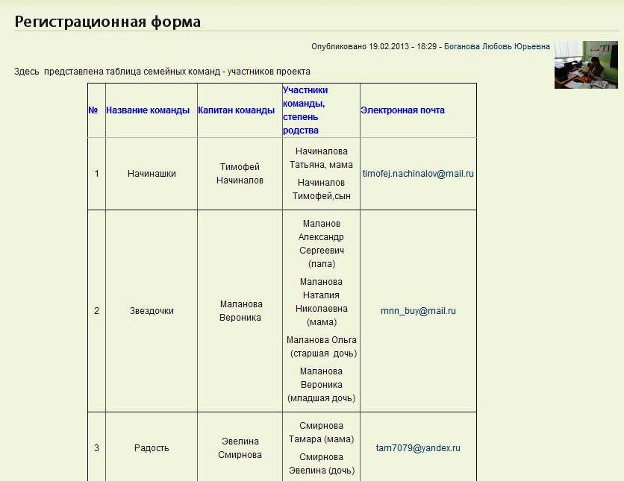

22 февраля к проекту присоединились ещё две команды. Это команда "Радость" Смирновой Эвелины и команда "Игроки" Дорофеевой Марии. Регистрация участников продолжается.

23 февраля заканчивается регистрация команд. К проекту присоединились ещё 4 семьи. Это команды: "Молния" Комарова Эдуарда, "Радуга" Лебедевой Даны, "Кошки Мышки" Кошкиной Анастасии и команда "Родничок" Войчитской Ксении.

В проекте участвуют 8 семейных команд. Учащиеся, родители заполнили входную диагностику.

Все команды познакомились с планом путешествия и сроками прохождения этапов.

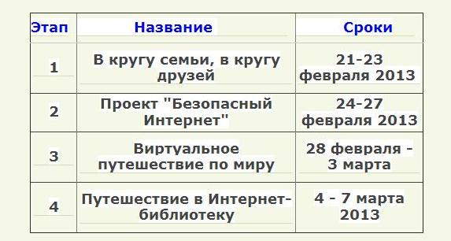

Совместная работа учащихся и родителей по этапам проекта началась.

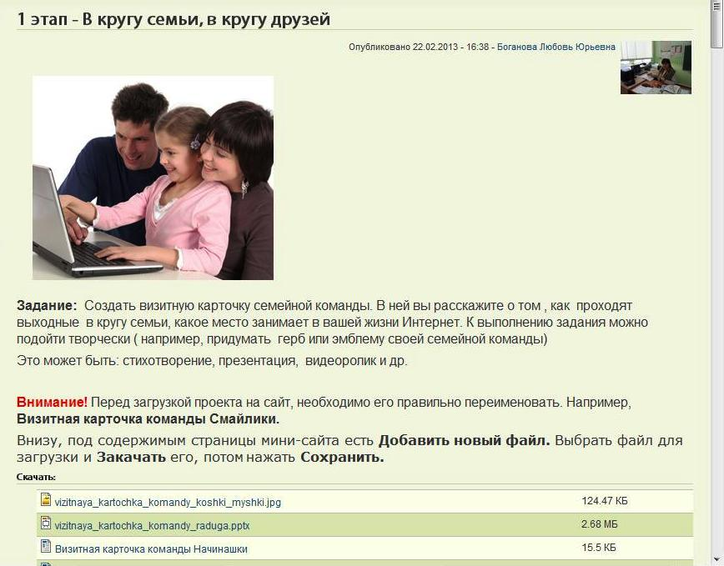

Визитные карточки команд получились яркими и оригинальными.
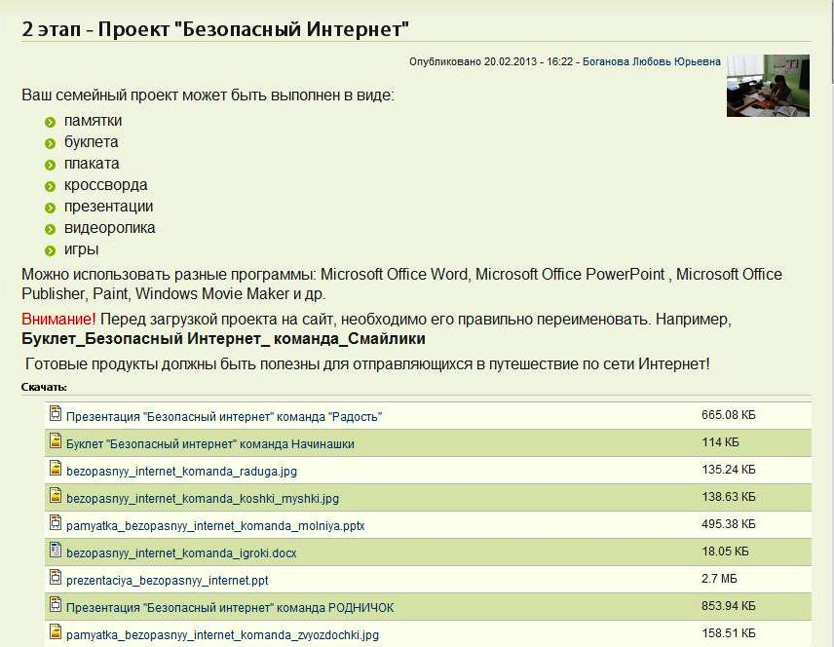

Проекты получились удачными. Команды представили их в разных видах и формах. В них нашли отражение и правила для детей по использованию Интернет и правила для родителей для контроля детей в Интернет.
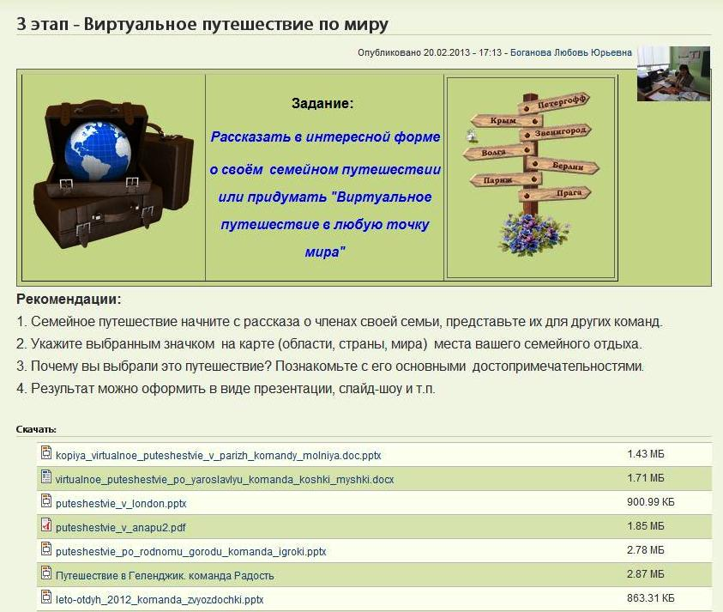

Этот этап работы был самый интересным, по мнению участников проекта. В них нашли отражение самые яркие воспоминания о совершившихся уже путешествиях. А кто-то помечтал и совершил заочное путешествие.
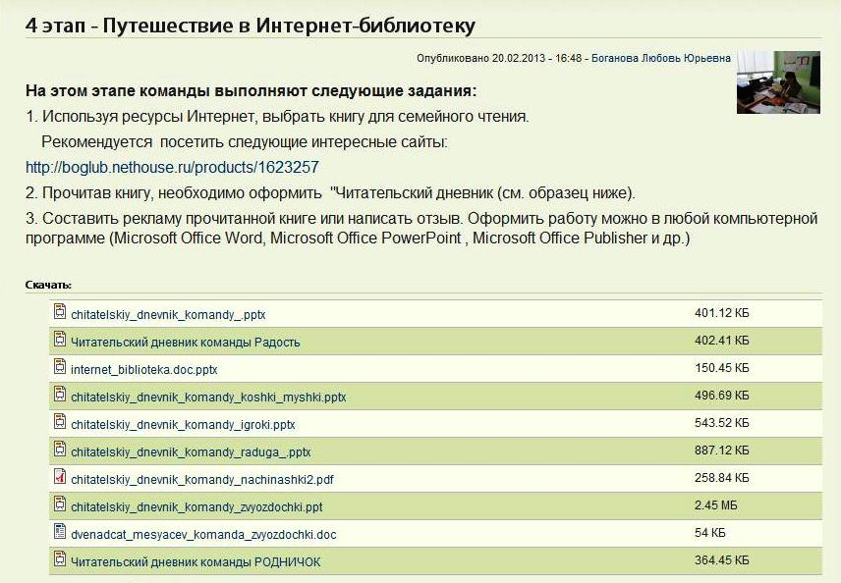

Ребята представили отзыв о прочитанной книге. Но в Интернете можно почитать и журналы, такие как «Мурзилка», «Почитай-ка», «Непоседа», «Умняша». Команды прорекламировали журналы и их захотели прочитать и другие ребята их класса. А команда «Игроки» посоветовала вечером, всей семьёй взять в руки книгу «Страна мастеров» и не только почитать, но и совместно выполнить работу из папье-маше.

Результаты исследовательского проекта

Подведены итоги семейного путешествия. Все команды получили грамоты в различных номинациях.

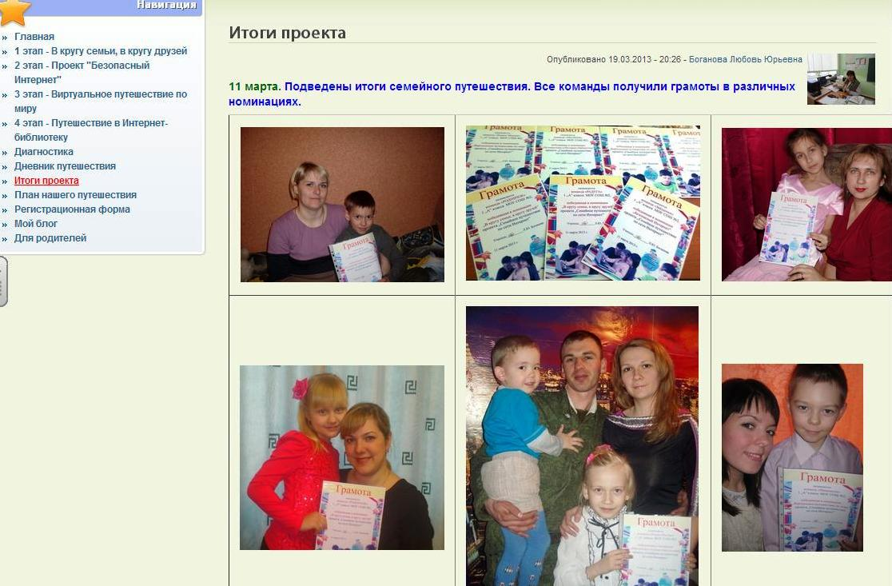

Всем участникам было очень жаль заканчивать проект, потому что за этот период каждая семья стала чуточку ближе друг к другу. Проводя совместные вечера и работая над проектом, выполняя различные задания, у родителей сформировалось представление о новой информационно-образовательной среде школы и её возможностях при организации совместной деятельности родителей и детей в ней.

В гостевой книге семейные команды оставили свои отзывы о проекте.

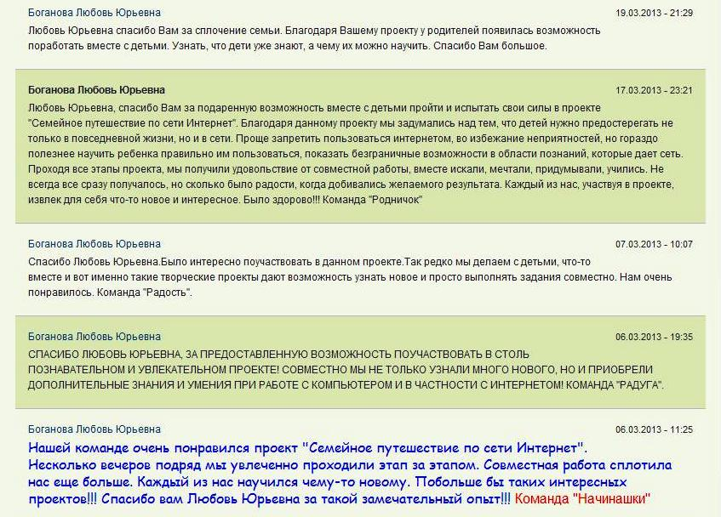

III. Заключение

В результате проделанной работы была решена проблема исследования: как выбрать наиболее результативные средства для оценки эффективности инновационного проекта в образовательном учреждении?

Были решены все поставленные задачи исследования:

1. Организована совместная деятельность родителей и детей, для приобретения опыта сотрудничества и взаимопомощи;
2.Сформированы у родителей умения контролировать использование ребёнком сети Интернет.
3. Родители подготовлены к необходимости совместной со школой деятельности по формированию у ребенка понимания образовательных возможностей сети Интернет и безопасных норм работы в ней, обучению учащихся первоначальным умениям поиска информации в сети, её отбора и представления.
4. Через систему предлагаемых заданий и организацию совместной продуктивной деятельности младшие школьники получили дальнейшее развитие и воспитание.

Таким образом, был разработан механизм управления процессом введения и реализации исследовательского проекта средствами оценки его эффективности. Т.е. все задачи исследования решены. Выдвинутая гипотеза исследования доказана: Организация совместной деятельности детей и родителей первоклассников обеспечивает условия безопасного использования сети Интернет в образовательных целях.

Исходя из проделанной работы, были выбраны пути и цели дальнейших исследований:
1. Провести системную оценку эффективности всех проектов совместной деятельности детей и родителей первоклассников в новой информационно-образовательной среде школы, реализуемых в начальной школе, на основе разработанной модели.
2.Выработать инновационную стратегию работы класса на основании полученных результатов.

